Reinigungsstrahlen: weniger Korrosion, höhere Produktleistung, mehr Kundenzufriedenheit
Saubere Oberflächen optimieren Beschichtungen und galvanische Behandlungen

Hagen, Feb. 2025. Weniger Korrosion, höhere Produktleistung. Das Reinigungsstrahlen bringt Oberflächen in Bestform – vor allem bei der Wärmebehandlung nach dem Härten oder Vergüten. Der Strahlprozess entfernt Rückstände und präpariert Oberflächen vor Beschichtungen, Lackierungen und galvanischen Behandlungen. Das Ergebnis kann sich im wahrsten Sinne des Wortes sehen lassen: Das Werkstück sieht gut aus, die Beschichtung hält zuverlässig und die Gefahr der gefürchteten Unterwanderungskorrosion ist gebannt.

Keine Unterwanderungskorrosion
Wesentlicher Aspekt ist die Vorbereitung der Oberfläche auf nachfolgende Bearbeitungsprozesse. Die Oxidschicht, die sich beim Schmieden bildet, verhindert oftmals eine sofortige weitere mechanische Bearbeitung. „Ohne gründliche Reinigung kommt es immer wieder zur Unterwanderungskorrosion, welche die Beschichtung zerstört und letztlich zum Ausfall des Bauteils führt“, so Marco Heinemann, CEO des Oberflächenspezialisten KST Kugel-Strahltechnik. Durch das Reinigungsstrahlen stellen Unternehmen mit hohem Qualitätsanspruch sicher, dass ihre Produktoberflächen optimal vorbereitet sind und eine dauerhafte Beschichtung gewährleistet ist. Die hohe Beständigkeit gegen Korrosion und Abnutzung ist besonders wichtig für Branchen, in denen Bauteile extremen Bedingungen ausgesetzt sind.
Optische Aufwertung, weniger Wartungskosten
Gleichzeitig wertet die Bearbeitung Produkte optisch auf. Davon profitieren vor allem Bauteile, die in sichtbaren Bereichen eingesetzt werden und auch ästhetischen Anforderungen genügen müssen. Insgesamt beeinflusst das Reinigungsstrahlen Lebensdauer und Zuverlässigkeit eines Bauteils positiv. Dadurch sinken Ausfallzeiten und Wartungskosten, Produktleistung und Kundenzufriedenheit steigen.

Reinheitsgrad SA 2,5 für Bleche, Gehäuse & Co. – nachhaltiger Strahlmittelkreislauf
In puncto Sauberkeit bekommen die Oberflächenspezialisten meist klare Kundenvorgaben. „Ziel ist oftmals der Reinheitsgrad von SA 2,5, etwa bei Blechen, Gehäusen, Stahlkonstruktionen und Ähnlichem“, erklärt Heinemann. Um diesen zu erreichen, setzen die Spezialisten beim Entzundern, Entrosten und Entlacken ausschließlich wiederverwendbare Kreislaufstrahlmittel ein: „Diese sind teurer als Einwegstrahlmittel, dafür aber ökologisch sinnvoller. Und auch nachhaltiger, da sie den Verbrauch positiv beeinflussen.“

Reinigungsstrahlen in vielen Branchen im Einsatz
Automobilindustrie und Maschinenbau, in Luft- und Raumfahrt, in der Medizintechnik etc. – das Reinigungsstrahlen kommt in vielen Branchen zum Einsatz. Für die Automobilindustrie reinigt KST Kugel-Strahltechnik u. a. Motorenteile und Fahrwerkskomponenten, für den Maschinenbau Werkzeuge und Maschinenteile. Die Luft- und Raumfahrt nutzt das Reinigungsstrahlen zur Behandlung von Strukturbauteilen und Triebwerkskomponenten, die Medizintechnik zur Behandlung von Implantaten und chirurgischen Instrumenten. Text 2.885 Z. inkl. Leerz.

BU | Foto Nr. | Foto
Das Reinigungsstrahlen befreit Bauteile nach Wärmebehandlungen, Härten oder Vergüten von Rückständen und bereitet sie auf nachfolgende Beschichtungen, Lackierungen und Galvanik vor (im Bild groß Brennteile) | 152 | 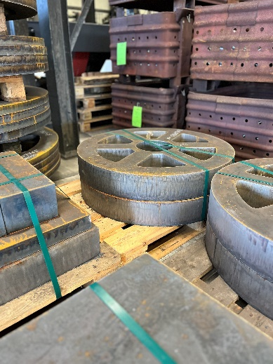
Durch den Härtungsprozess entsteht eine Zunderschicht, die nachfolgende Oberflächenbehandlungen behindert  Foto 156: Brennteil ungestrahlt  Foto 154: Brennteil nach Reinigung | 156 | 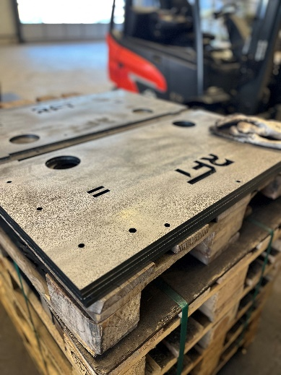
 | 154 | 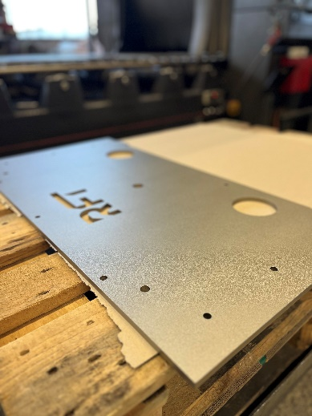

Fotos KST Kugel-Strahltechnik GmbH
Abdruck honorarfrei, bitte nur mit Quellenangabe

KURZPROFIL
KST, Kugel-Strahltechnik GmbH, ist seit 1982 Dienstleister auf dem Sektor der Strahltechnik. Standort ist Hagen. Der Lohnstrahler ist Outsourcing-Partner für unterschiedlichste der metallverarbeitenden Industrie, ein Schwerpunkt ist der Bereich Automotive. Sein Slogan „Ein Grund zum Strahlen!“ steht für Erfahrung, Kompetenz, Qualität und Serviceorientierung.

Datenschutz und Abmeldung Pressemitteilungen
Das Thema Datenschutz ist hochaktuell und auch für uns von zentraler Bedeutung. Sie erhalten von uns regelmäßig Pressemitteilungen zu journalistisch relevanten Themen und Neuigkeiten. Die fortgesetzte Verwendung Ihrer E-Mail-Adresse zu diesem Zweck beruht auf unserem diesbezüglichen unternehmerischen Interesse und erfolgt auf Grundlage des Art. 6 Abs. 1 lit. f) DSGVO. Einer entsprechenden Verwendung Ihrer E-Mail-Adresse können Sie jederzeit widersprechen, hierfür genügt eine E-Mail an kst-hagen@mali-pr.de oder ein Klick auf diesen Link.

